|  |  |  |
| --- | --- | --- |
|  |  |  |
| МИНОБРНАУКИ РОССИИ | | |
| Федеральное государственное бюджетное образовательное учреждение  высшего образования  **«МИРЭА – Российский технологический университет»**  **РТУ МИРЭА** | | |

Институт Информационных технологий

Кафедра Математического обеспечения и стандартизации информационных технологий

**Отчет по практической работе №2**

по дисциплине «Разработка мобильных приложений»

|  |  |
| --- | --- |
| **Выполнил:**  студент группыИКБО-28-22 | Некрасов Г.А. |
| **Проверил:**  к.э.н доцент | Петросян Л.Э. |

Москва 2024 г.

**СОДЕРЖАНИЕ**

Задание 3

Работа с логами 3

Реализация перехода на другую активность 4

Проверка работы на виртуальном мобильном устройстве 5

# Задание

* Отследить работу жизненного цикла активности при помощи логирования на всех этапах жизненного цикла: onCreate(), onStart(), onResume(), onPause(), onStop(), onDestroy() (сделать в каждом методе свою запись в логе, проверить работу логов в LogCat).
* Реализовать переход на другую активность по нажатии на кнопку двумя способами: декларативно и программно.
* Создать второе Activity. Произвести открытие второй Activity с передачей в нее данных. В качестве передаваемых данных использовать поля для ввода ФИО, номера группы, возраста, оценки, которую хотите получить за практику.

# Работа с логами



Рисунок 1. Пример вывода в Logcat

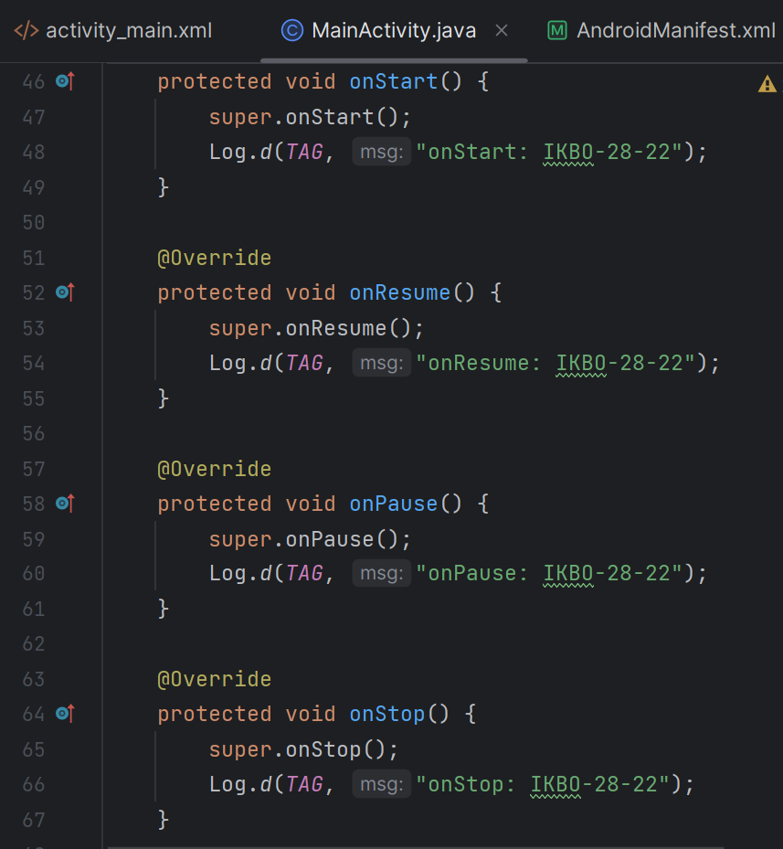

Рисунок 2. Программная реализация логирования

# Реализация перехода на другую активность

Есть 2 способа перехода на другую активность:

1. Декларативный способ

Листинг 1. Добавления метода в MainActivity.java

|  |
| --- |
| public void onDeclarativeButtonClick(View view) {  Intent intent = new Intent(this, SecondActivity.class);  startActivity(intent); } |

Листинг 2. Изменение activity_main.xml для нового метода

|  |
| --- |
| <Button  android:id="@+id/button"  android:layout_width="wrap_content"  android:layout_height="wrap_content"  android:text="Перейти на вторую активность"  android:onClick="onDeclarativeButtonClick" /> |

1. Программный способ

Листинг 3. Добавление метода в MainActivity.java

|  |
| --- |
| Button button = findViewById(R.id.button);  button.setOnClickListener(new View.OnClickListener() {  @Override  public void onClick(View v) {  Intent intent = new Intent(MainActivity.this, SecondActivity.class);  startActivity(intent);  }  }); |

# Проверка работы на виртуальном мобильном устройстве

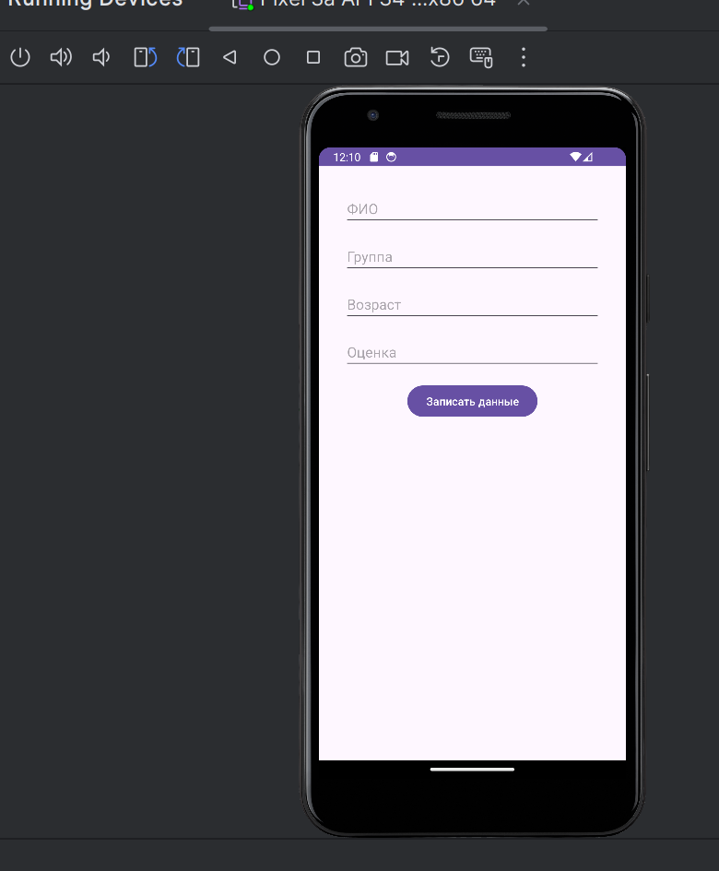

Рисунок 3. Проверка первой активности

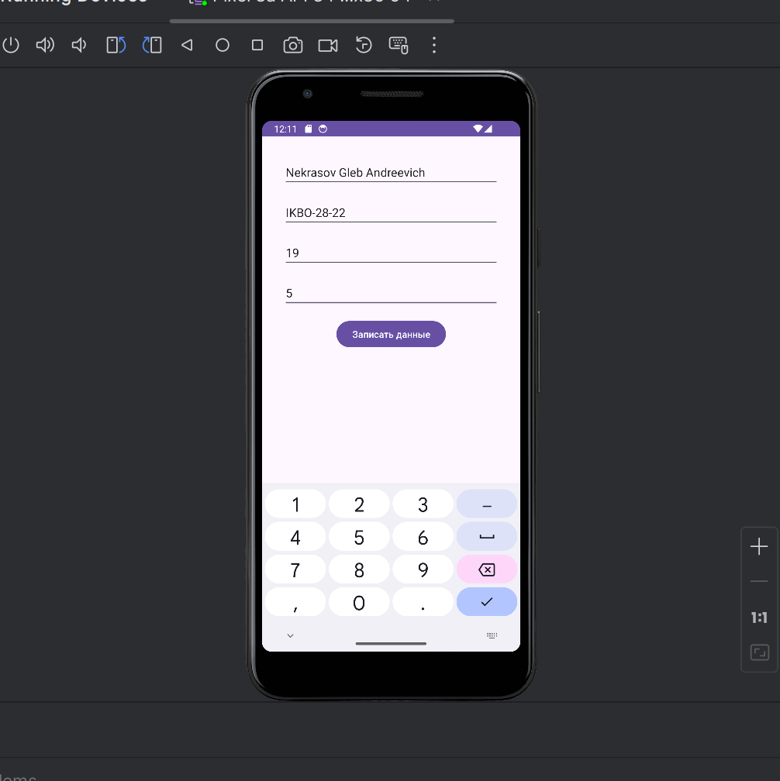

Рисунок 4. Проверка записи данных для второй активности

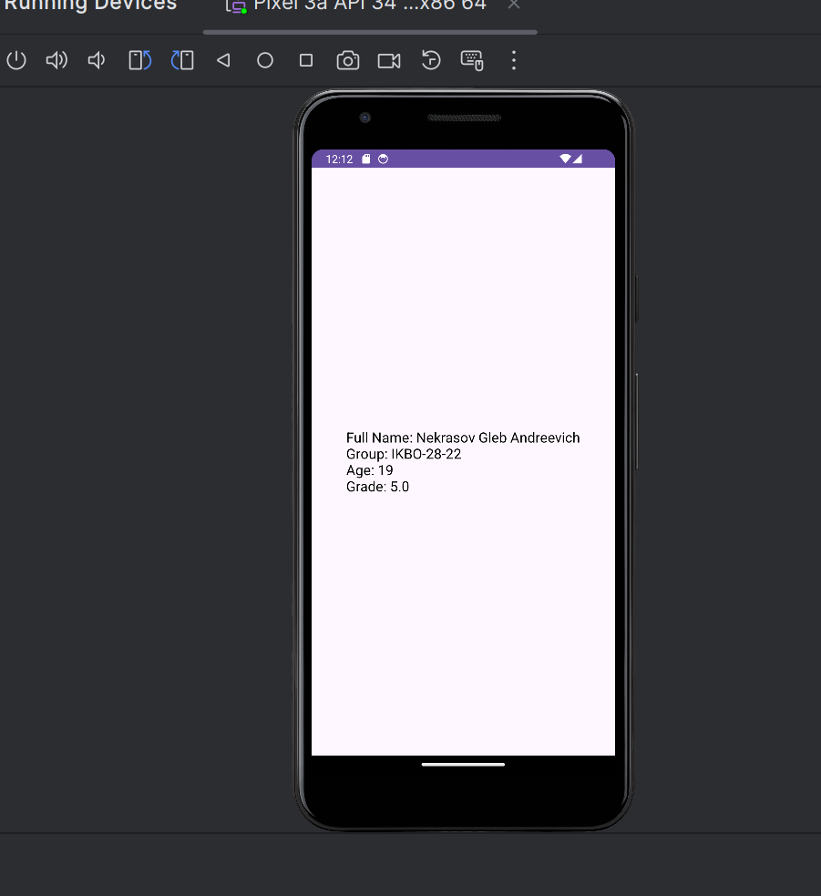

Рисунок 5. Открытие второй активности с записями